Absender:

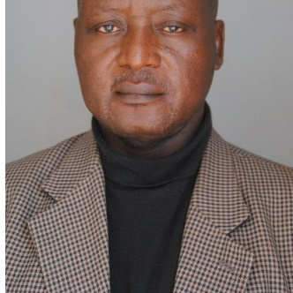
Seiner Exzellenz
Präsident Muhammadu Buhari
c/o Botschaft der Bundesrepublik Nigeria
Neue Jakobstrasse Nr. 4
10179 Berlin

Datum:__________________

Exzellenz,
ich wende mich in Sorge um den christlichen Journalisten Luka Binniyat an Sie. Er wurde am 4. November 2021 unter dem Vorwurf des „Cyberstalkings“ festgenommen, nachdem er am 29. Oktober über Massaker an Christen, die Banden von Hirtennomaden der Volksgruppe der Fulani zunehmend häufiger in Nigeria begehen, berichtet hatte. Beobachter verfolgen diese Entwicklung, über die Binniyat aufklärte, seit einiger Zeit mit wachsender Sorge. Der Journalist ist lediglich für den gleichberechtigten Schutz seiner Glaubensgeschwister eingetreten. Niemand, der die Menschenwürde sowie die Rechte auf freie Meinungsäußerung, auf Presse- sowie Religionsfreiheit im Sinne der Allgemeinen Erklärung der Menschenrechte achtet, wird Binniyat seinen Standpunkt verübeln oder diesen gar als Belästigung auffassen. Ich bitte Sie daher, alles in Ihrer Macht Stehende zu tun, um auf die sofortige Freilassung Binniyats hinzuwirken.
Hochachtungsvoll

